106年臺南市立新市國中慶祝青年節表揚三年級學生優秀青年獎
班級 | 三年二班 | 學生姓名 | 蔡侑蓁
導師 | 劉尚青 老師 | 性別 | 女
我的座右銘 | God helps who help themselves.
優良事蹟
- 於二三年級擔任班長認真負責。
- 熱心助人，樂於協助班上同學。
- 孝順長輩，從不讓父母憂心。
- 使命必達，有侑蓁一切搞定。
- 是同學、家人、師長稱讚得好夥伴。
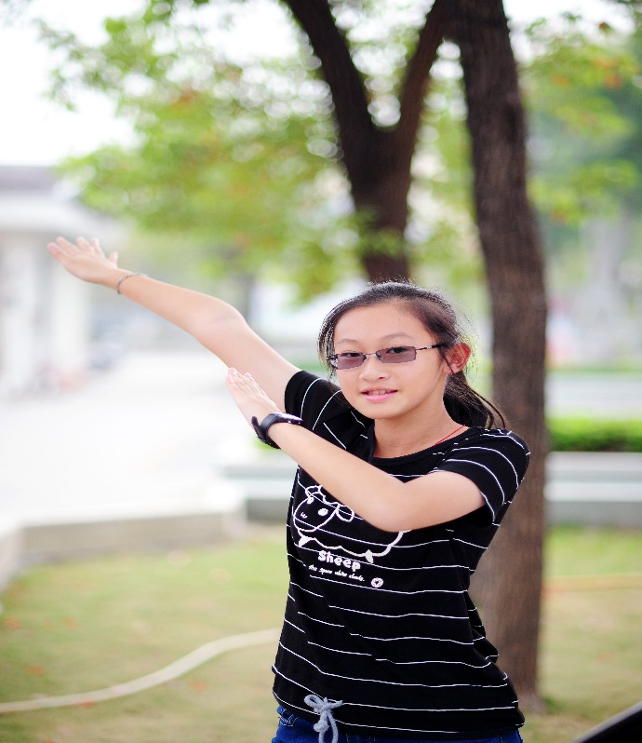

106年臺南市立新市國中慶祝青年節表揚三年級學生優秀青年獎
班級 | 三年一班 | 學生姓名 | 呂雅蓉
導師 | 黃靖芠 老師 | 性別 | 女
我的座右銘 | 做什麼像什麼!能承擔!有恆心!前途無量!
優良事蹟
- 禮節、孝順、自律、品德、典範、楷模。
- 榮獲嘉義縣百年百名品學孝行獎。
- 社區路跑女生組第一名。
- 臺南市音樂比賽弦樂合奏特優。
- 全國音樂比賽弦樂合奏優等。
- 全國民俗體育競賽鼓術類優等。
- 臺南市傳統藝術比賽戰鼓甲等。
- 於新市國中擔任三次班長品學兼優
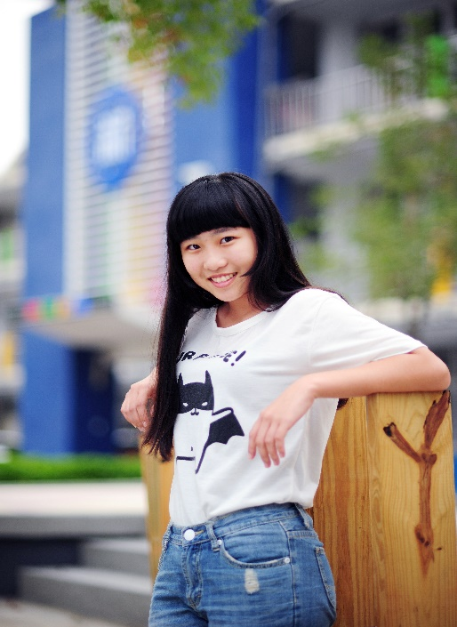

106年臺南市立新市國中慶祝青年節表揚三年級學生優秀青年獎
班級 | 三年三班 | 學生姓名 | 邱靖雯
導師 | 許秀越 老師 | 性別 | 女
我的座右銘 | 求知若渴!永保傻勁~
優良事蹟
- 獲選106學年度臺南市各界慶祝青年節表揚中等學校優秀青年。
- 代表學校參加各項競賽屢獲佳績:
- 臺南市105年度與文競賽北二區預賽榮獲國中學生組國語演說第三名。
- 臺南市105年度與文競賽北二區決賽榮獲國中學生組國語演說優勝。
- 臺南市2015年中小學躲避球錦標賽榮獲國中女生組第四名。
- 擔任校內幹部社團幹部:
- 擔任一二三年級班長。
- 擔任二年級童軍團團長。
- 擔任學校典禮司儀。
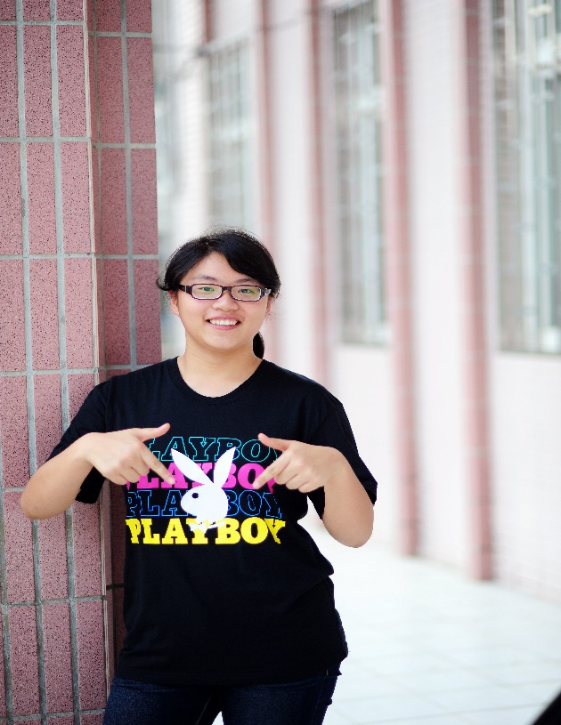

106年臺南市立新市國中慶祝青年節表揚三年級學生優秀青年獎
班級 | 三年四班 | 學生姓名 | 陳儷文
導師 | 李依婷 老師 | 性別 | 女
我的座右銘 | 只要有心!沒有做不到的事!
優良事蹟
- 參加104年度臺南市語文競賽北區決賽國語演說優勝。
- 參加103年度校內語文競賽國語演說第一名。
- 參加103年度校內語文競賽英語朗讀第一名。
- 通過全民英檢初級認證。
- 體適能三金一銅。
- 積極參與「英語讀者劇場表現優良」。
- 多次擔任班上學藝股長。
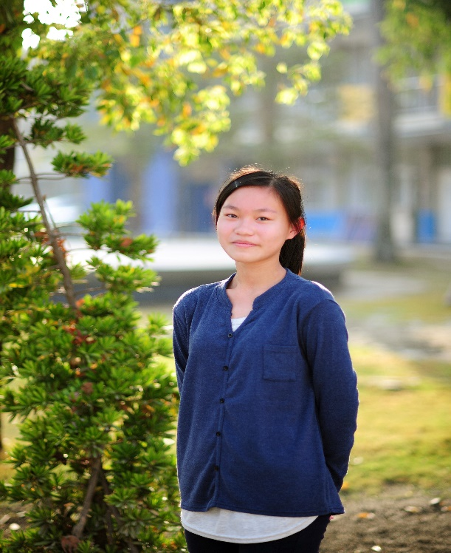

106年臺南市立新市國中慶祝青年節表揚三年級學生優秀青年獎
班級 | 三年五班 | 學生姓名 | 郭佳琳
導師 | 黃綉萍 老師 | 性別 | 女
我的座右銘 | 學海無涯!唯勤是岸!
優良事蹟
- 生活單純、思想成熟、自律性高、能進學生本份專心致志於課業、常名列前茅。

- 擔任班級幹部(連任四學期班長)，以身作則、明辨是非。協助班務不遺餘力，使命必達、積極有為、奉獻良多、挫折忍受力高。

- 與同儕相處融洽和氣，但不盲從會適時指正同儕的錯誤，協助改過，有好人緣，堪為楷模。

- 與師長相處亦師亦友，尊師重道！亦能分享生活，教學相長！在家能孝順父母，體恤父母辛勞，與手足互動良好舉止適宜，讓人放心。
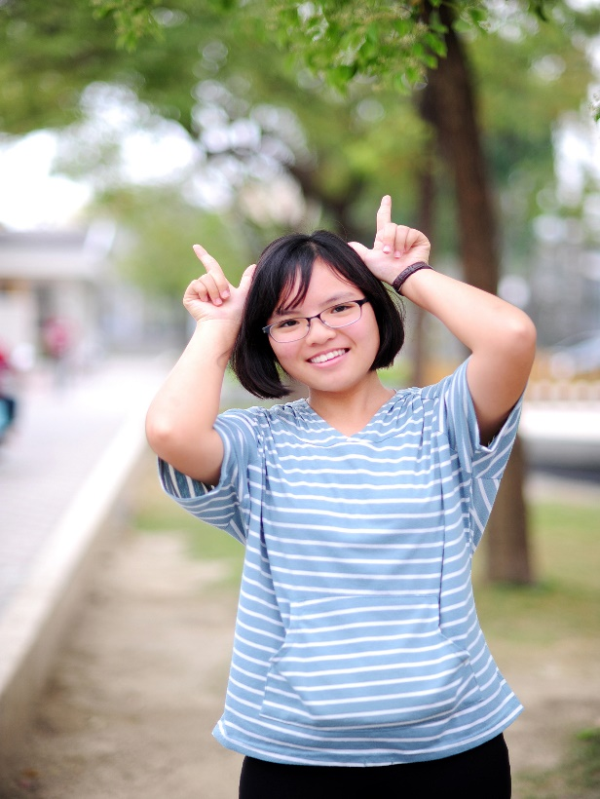

106年臺南市立新市國中慶祝青年節表揚三年級學生優秀青年獎
班級 | 三年六班 | 學生姓名 | 黃雅鈴
導師 | 劉德政 老師 | 性別 | 女
我的座右銘 | 有耐心的人!才能讓願望實現!
優良事蹟
在校上課認真，努力向學!擔任國文小老師負責盡職，提升班上國文程度，指導不會的同學，與同學相處友善和睦，成績皆為名列前茅，足為表率。
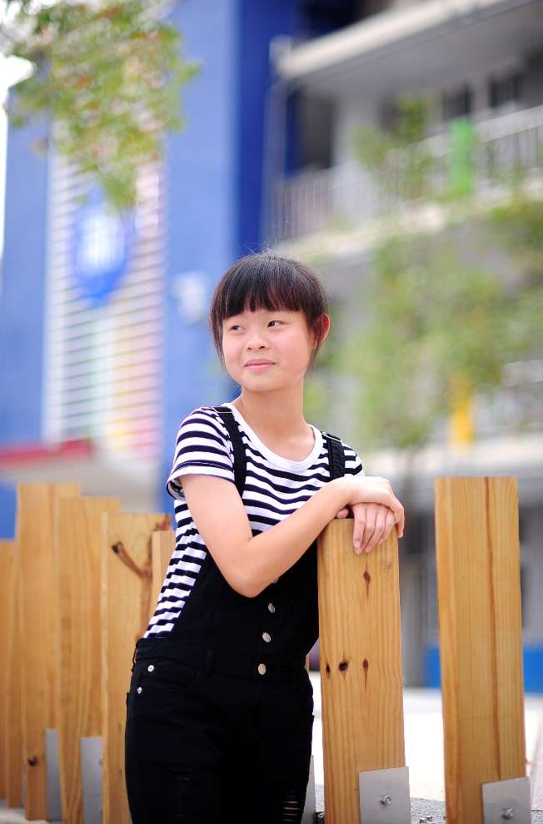

106年臺南市立新市國中慶祝青年節表揚三年級學生優秀青年獎
班級 | 三年七班 | 學生姓名 | 盧珮君
導師 | 林宮后 老師 | 性別 | 女
我的座右銘 | 將來的你!會感謝現在奮鬥的自己~
優良事蹟
- 具堅定的意念執行力佳。
- 具有強烈的學習意願，成績維持在高水準且仍持續努力不懈。
- 在家因身為長女，父母親皆需工作，故仍負起照顧弟妹的責任，值得信賴。
- 擔任班長以來，深獲同學一致的推崇，應對進退有禮節!亦深受師長推薦。
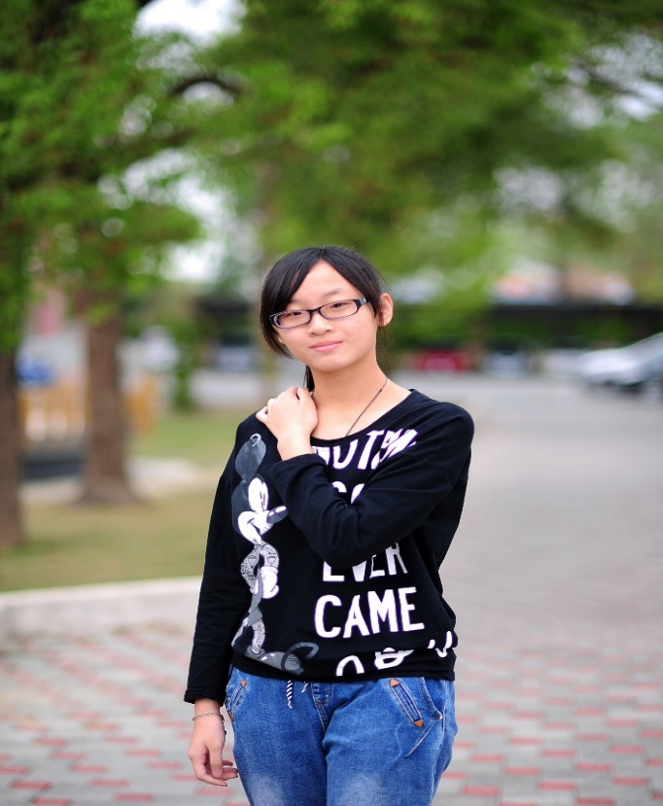

106年臺南市立新市國中慶祝青年節表揚三年級學生優秀青年獎
班級 | 三年九班 | 學生姓名 | 林暐婷
導師 | 張瀾宥 老師 | 性別 | 女
我的座右銘 | 認真過好美一天!
優良事蹟
各項比賽表現優異，美術及設計天份洋溢！
一、104學年度學生美術比賽國中美術班組版畫第三名。
二、105學年度學生美術比賽國中美術班組版畫第二名。
三、103年國防海報暨徵文比賽國中組全是入選。
四、103年孝園美展西畫類第三名。
五、103聖誕節卡片設計比賽美術班第一名。
六、103年母親卡製作比賽美術班第二名。
七、104年校園美展西畫類第一名。
八、104年敬師卡製作比賽第一名
九、103年生涯發展教育檔案簿競賽佳作
十、105年校園美展西畫類第二名。
